**Atividade**

**Objetivo:** Possibilitar o conhecimento das ferramentas localizadas em “Painéis (camadas)” do software de manipulação de imagem.

**Indique a função dos botãoes selecionados (círculo na cor vermelho), localizados em “Painéis (camadas)” do software de manipulação de imagem apresentados nas imagens abaixo.**

Observação:

- As resoluções da atividade serão inseridas neste arquivo;

- A resolução de cada pergunta será inserida na frente do “R-“;

- Enviar as resoluções da atividade neste arquivo pela plataforma Microsoft Teams;

Qualquer dúvida me avise.

1-

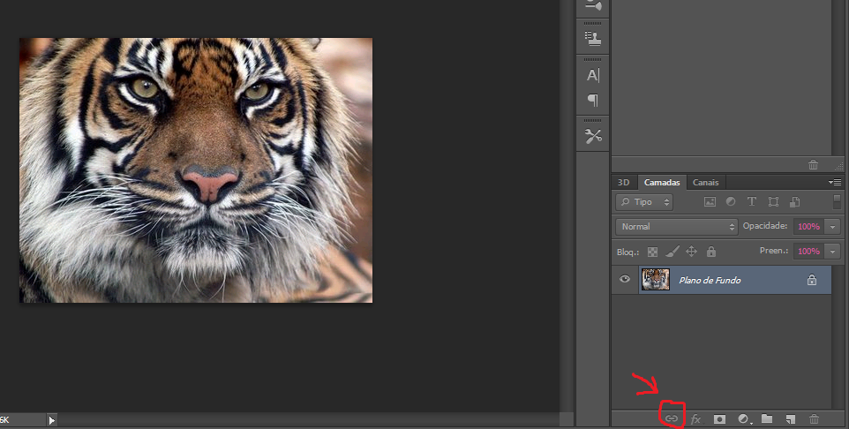

R- Vincular camadas. Vincula uma camada a outra para ambas ser como uma só

2-

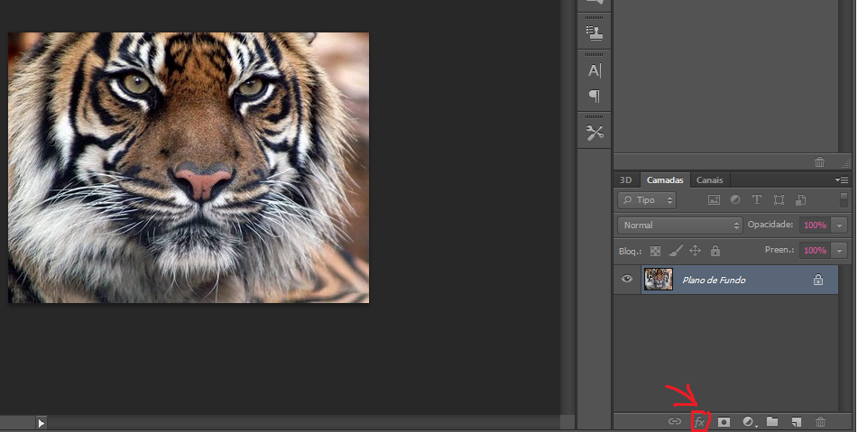

R- Estilo de camada. Serve para acrescentar algum estilo na camada tipo sombra, brilho, etc. Basicamente efeitos.

3-

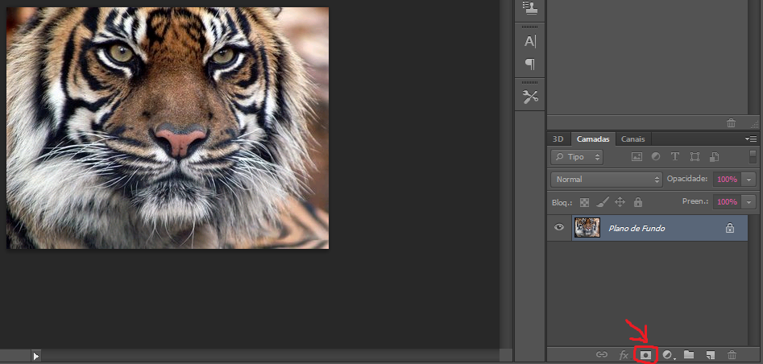

R- Mascara de camada. Serve para criar uma mascara para edição na imagem sem perder o original.

4-

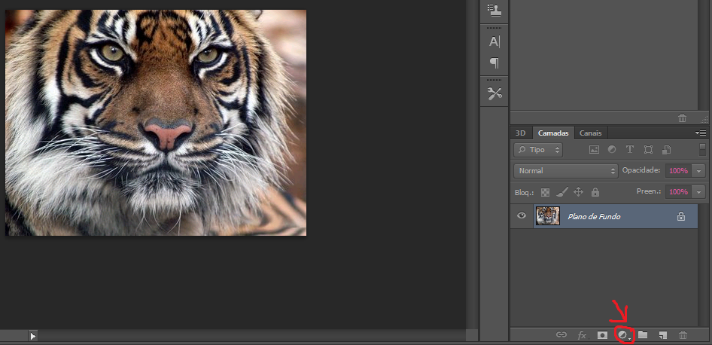

R- Camada de preenchimento ou ajuste de imagem

5-

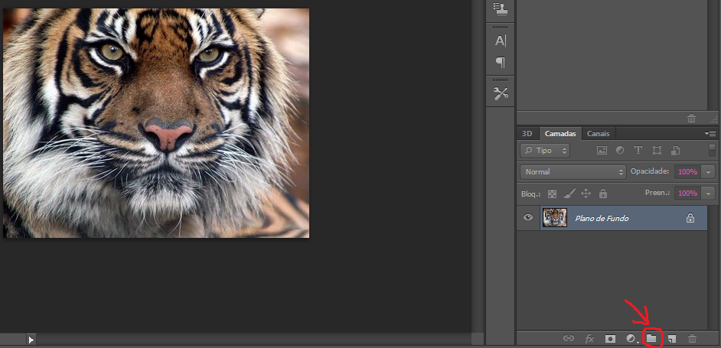

R- Agrupar camadas em pastas

6-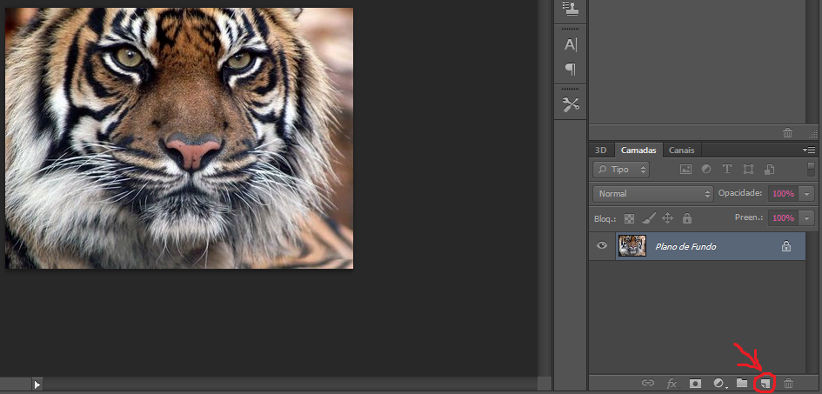

R- Criar nova camada

7-

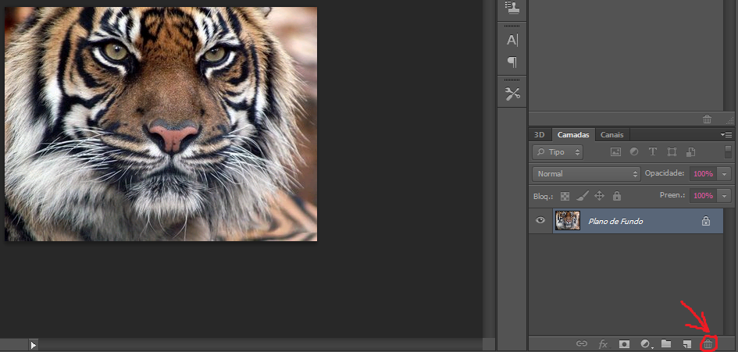

R- Excluir camada

8-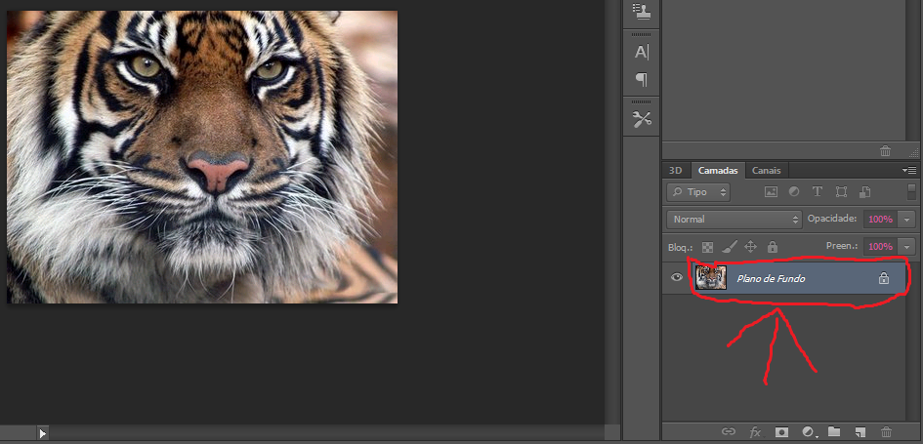

R- Camada selecionada para edição

9-

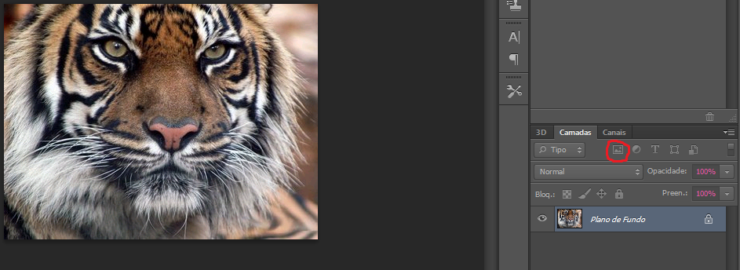

R- Filtro de camada de pixel

10-

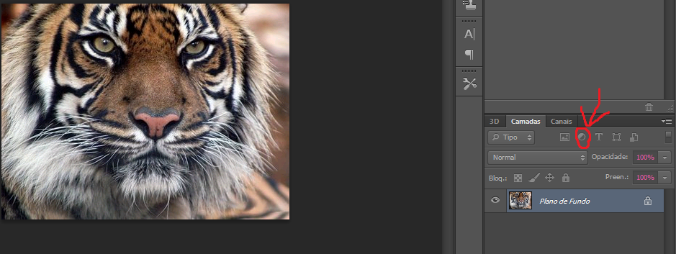

R- Filtro de ajuste de camadas

11-

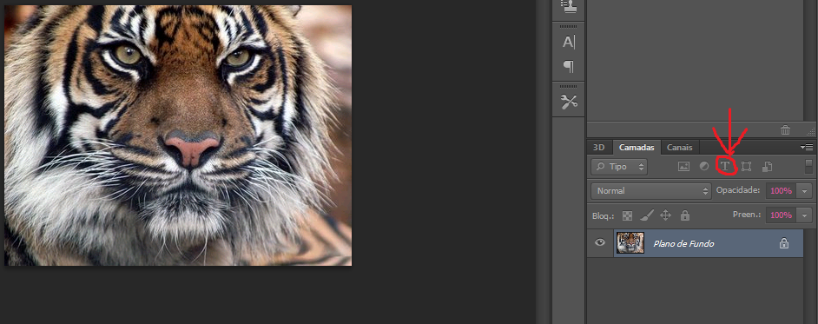

R-Filtro de camada de tipo

12-

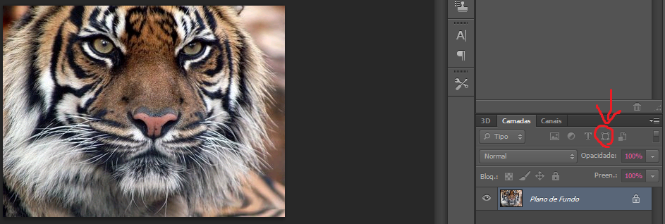

R- Filtro para camada de forma

13-

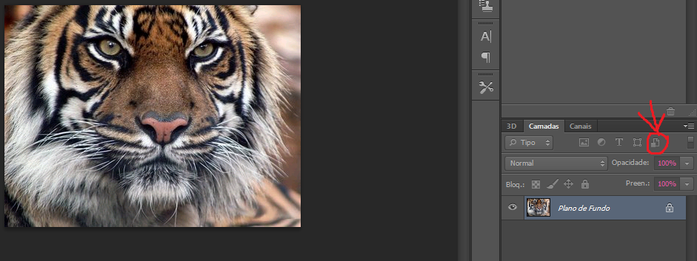

R- Filtro de objetos inteligentes

14-

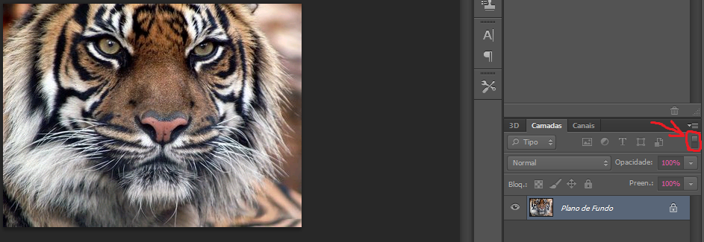

R- Ativar ou desativar filtro de camadas

15-

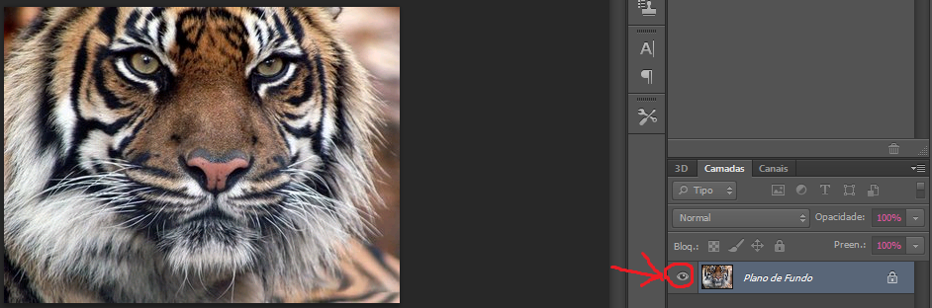

R- Exibir / ocultar camada